Отчёт по лабораторной работе 4
Подготовка экспериментального стенда GNS3
Чилеше Лупупа
Содержание

1 Цель работы
Установка и настройка GNS3 и сопутствующего программного обеспечения.

2 Выполнение работы

2.1 Установка и проверка корректности запуска GNS3 VM
В рамках выполнения задания была установлена система моделирования компьютерных сетей GNS3 совместно с виртуальной машиной GNS3 VM. После развертывания виртуальной машины был выполнен её первичный запуск и проверка состояния сервера.
На экране отображается информация о версии GNS3 server, используемой операционной системе, параметрах виртуализации, а также сетевых настройках и способах подключения к серверу:
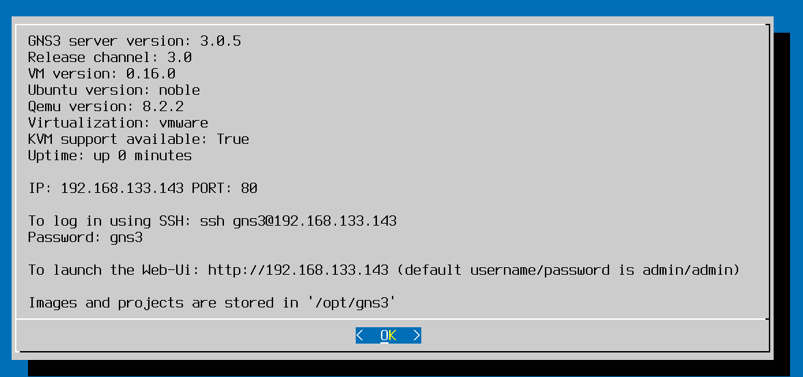
Рис. 1: Информация о состоянии и параметрах GNS3 VM

2.2 Подключение клиента GNS3 к удалённому серверу
После успешного запуска виртуальной машины выполнена настройка подключения клиента GNS3 к удалённому контроллеру. В мастере настройки указаны протокол подключения, IP-адрес сервера, порт, а также учётные данные администратора.
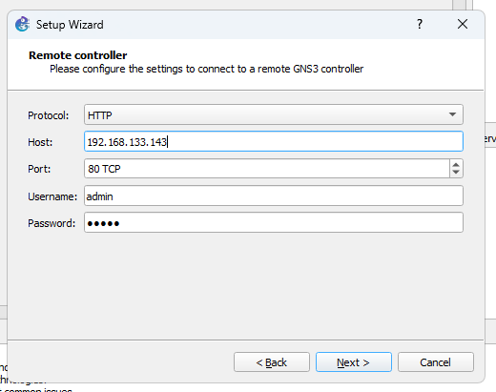
Рис. 2: Настройка подключения к удалённому GNS3 контроллеру
Корректность подключения подтверждена успешным переходом к следующим этапам настройки среды.

2.3 Импорт образа маршрутизатора FRR
Для выполнения лабораторной работы в систему был импортирован образ маршрутизатора FRR (Free Range Routing). В окне выбора шаблонов выполнен поиск соответствующего устройства и выбран официальный шаблон проекта FRRouting.
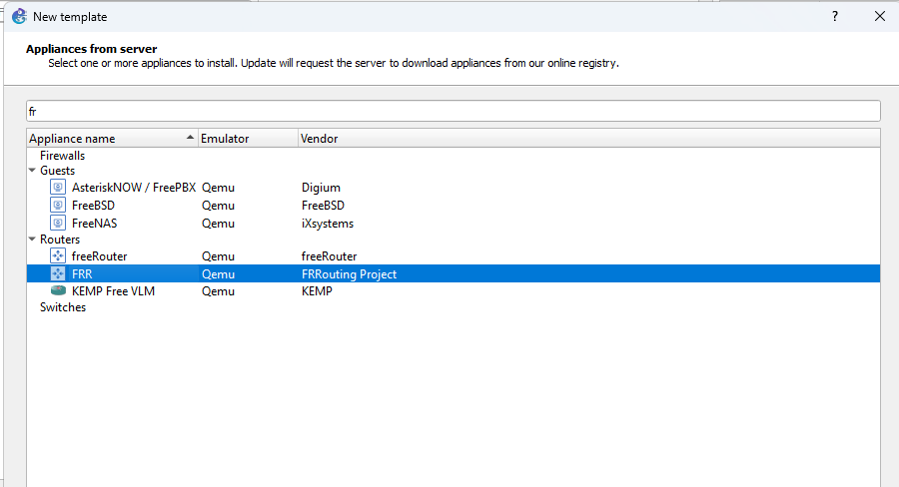
Рис. 3: Выбор шаблона маршрутизатора FRR
В процессе установки был выбран доступный образ версии FRR, найденный локально, готовый к установке в среду GNS3.
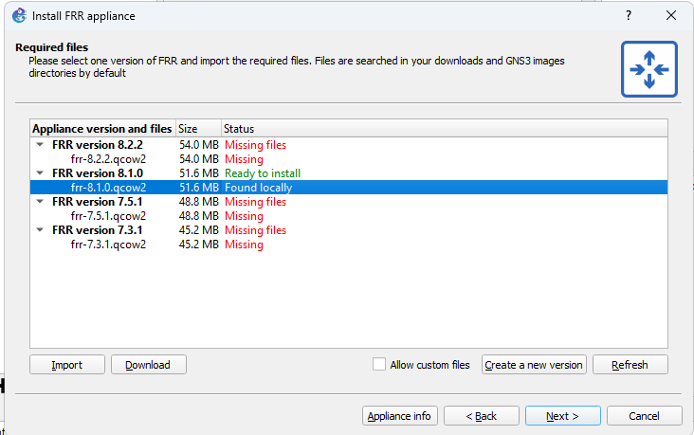
Рис. 4: Выбор версии и файлов образа FRR
После добавления устройства в проект выполнен запуск маршрутизатора. На консоли отображается процесс загрузки операционной системы Alpine Linux и запуск сервисов FRRouting, что подтверждает корректность импорта и работоспособность образа.
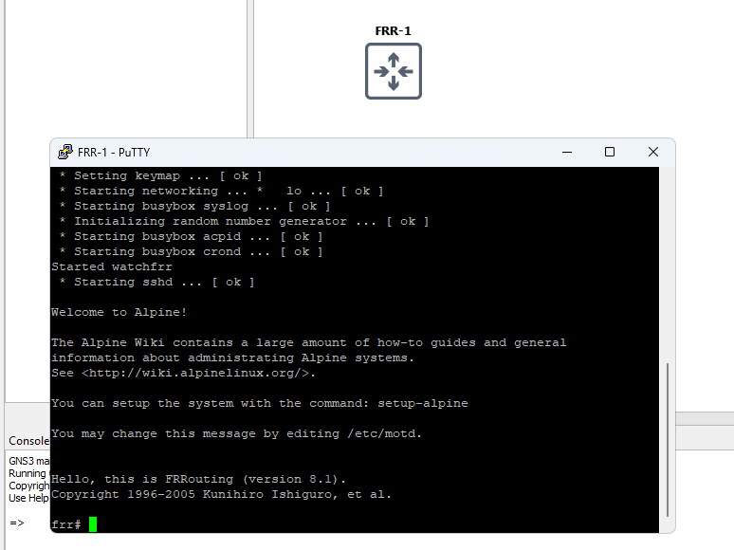
Рис. 5: Запуск и загрузка маршрутизатора FRR

2.4 Импорт образа маршрутизатора VyOS
Аналогичным образом в систему был импортирован образ маршрутизатора VyOS. В мастере установки выбран шаблон VyOS и указан локально доступный образ версии 1.3.3, готовый к использованию.
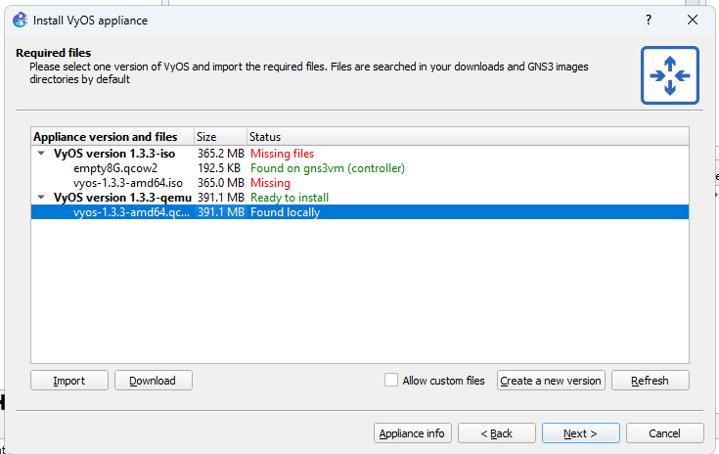
Рис. 6: Выбор версии и файлов образа VyOS
После добавления маршрутизатора в проект выполнен его запуск. В консольном окне отображается процесс загрузки системы VyOS, обнаружение виртуальной среды и инициализация сетевых компонентов.
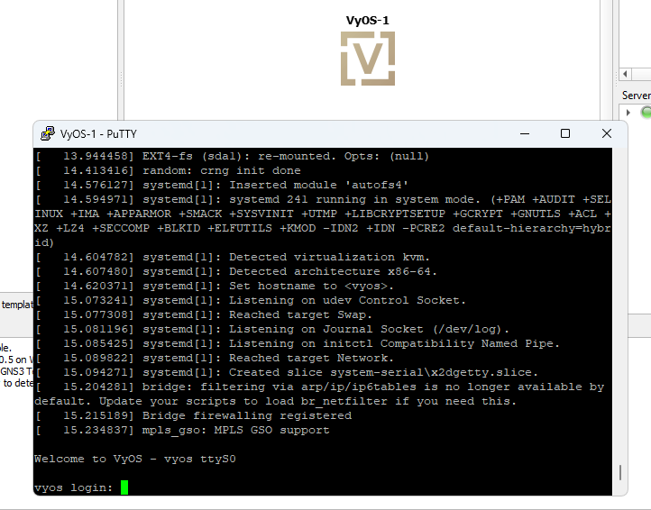
Рис. 7: Загрузка и запуск маршрутизатора VyOS

3 Вывод
В ходе выполнения работы была успешно установлена и настроена среда моделирования компьютерных сетей GNS3 с использованием виртуальной машины GNS3 VM. Выполнено подключение клиента к удалённому серверу, а также корректно импортированы и запущены образы маршрутизаторов FRR и VyOS. Работоспособность всех компонентов подтверждена, лабораторный стенд полностью готов к дальнейшему использованию.

